我校足球队在2017江苏省大学生城市足球联赛中战胜南理工
4.22下午，由苏宁电器赞助的2017年江苏省大学生城市足球联赛在南京农业大学再次顺利举行。在前几轮与南京财经大学、中国药科大学、河海大学的对决中，南农所向披靡，笑到最后。这次第五轮主场南农迎来南理工足球队的挑战，这次的比赛是左右小组球队排名走势的关键之战，因此广受关注，而我校校队也不负众望，以3：0击败南京理工大学队。
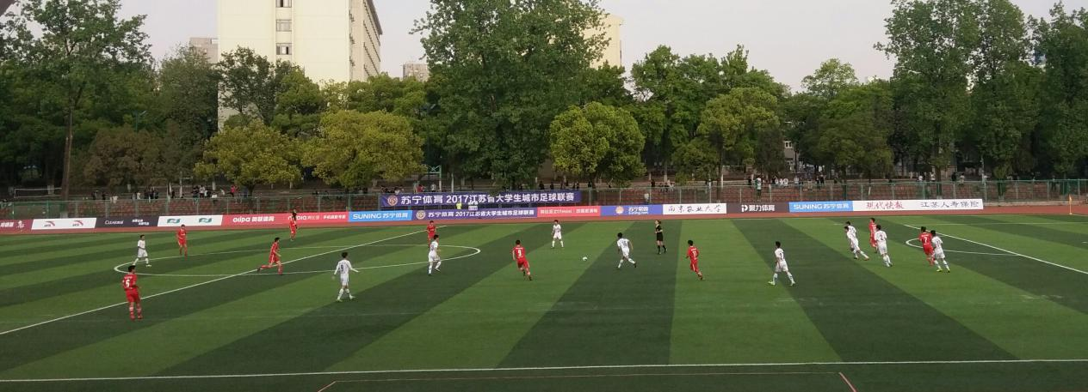 希望我校足球队再接再厉，全力以赴，继续为校争光。

